Педагогический проект
Модель внеурочной деятельности физкультурно-оздоровительной направленности в начальной школе

Фисунова Нина Александровна,
учитель начальных классов

г. Минеральные Воды, 2021 г.

Аннотация проекта

Педагогический проект является социально-значимым, межпредметным проектом в системе урочной и внеурочной деятельности начальной общеобразовательной школы.
Проект составлен в соответствии с общими целями изучения курса физической культуры, определёнными Федеральным государственным образовательным стандартом начального общего образования в урочной и внеурочной деятельности.
Является социально-значимым, межпредметным в системе урочной и внеурочной деятельности начальной общеобразовательной школы.
Направлен на внедрение физической культуры в активную спортивную деятельность младшего школьника, распространение в начальной общеобразовательной школе двигательной активности учащихся; нацелен на пропаганду здорового образа жизни и здоровьесбережение.

Актуальность проблемы

Вопросы здоровьесбережения школьников и система физического образования являются приоритетными в формировании морально-нравственного совершенствования и физического развития обучающихся для реализации деятельности человека в различных областях, подготовке к трудовой жизни и защите Отечества.
В системе физического воспитания особое внимание уделяется детскому возрасту, поскольку на этом этапе развития закладывается основа дальнейшего совершенствования и формируется потенциал физических возможностей, которые могут быть реализованы в различных сферах деятельности человека.

Проблема и противоречия

Малоактивный образ жизни, многочасовое пребывание за компьютером, несбалансированное питание, вредные привычки стали образом жизни для многих людей. Это сказывается на психическом и физическом здоровье человека.

Цель. Создание социально – педагогического пространства для реализации социального, межпредметного педагогического проекта физкультурно-оздоровительной и военно-спортивной работы в начальной общеобразовательной школе.

Задачи
1. Оздоровительная.
- Формирование первоначальных представлений о значении физической культуры для укрепления здоровья человека (физического, социального и психологического), о её позитивном влиянии на развитие человека (физическое, интеллектуальное, эмоциональное, социальное), о физической культуре и здоровье как факторах успешной учёбы и социализации.
- Овладение умениями организовывать здоровьесберегающую жизнедеятельность (режим дня, утренняя зарядка, оздоровительные мероприятия, подвижные игры и т. д.).
- Формирование навыка систематического наблюдения за своим физическим состоянием, величиной физических нагрузок, данных мониторинга здоровья (рост, масса тела и др.), показателей развития основных физических качеств (силы, быстроты, выносливости, координации, гибкости).
- Оздоровление в период летней оздоровительной кампании.
2. Развитие двигательной активности.
3. Формирование у обучающихся универсальных компетенций: скоростных, силовых, волевых, личностных качеств, а так же мотивации успеха.
4. Пропаганда физической культуры и спорта среди обучающихся и родительской общественности.
5. Реализация физкультурно-оздоровительных программ дополнительного образования и профилактика правонарушений.
6. Профориентация и подготовка к осознанному выбору профессии.

Методы и приёмы реализации цели и задач
Технология | Пути реализации | Формы сотрудничества
Игровые технологии | Спортивные игры, эстафеты | групповые, коллективные
Модульное обучение | Спортивные соревнования по игровым видам спорта | групповые (командные)
Личностно-ориентированное обучение | Личное первенство по разным видам спорта | Индивидуальные, командные
Технология проблемного изучения | Научно-исследовательская деятельность | Индивидуальные научно-исследовательские проекты
Технология индивидуализации обучения | Внеурочная деятельность | Военно-спортивные клубы и секции
ИКТ | Мониторинг спортивных достижений и показателей | Медицинский, общеобразовательный социум
Проектная технология | Научно-исследовательский, творческий, социальный, практико-ориентированный, игровой проекты | Программы внеурочной деятельности и летней оздоровительной кампании

Проект реализует следующие принципы

принципы | характеристика
принцип модификации | основан на выборе средств, методов и форм организации мероприятий, учитывающих возрастные, половые и индивидуальные особенности детей, материально-техническую, оснащённость спортивным инвентарём, климатические условия, национальные традиции;
принцип сознательности и активности | основан на формировании у детей осмысленного отношения к выполнению поставленных задач, на развитии самостоятельности, инициативности и креативности школьников
принцип доступности и индивидуализации | основан на подборе средств в соответствии с возможностями занимающихся, а также на индивидуальном подходе к ученикам, который создаёт благоприятные условия для развития индивидуальных способностей
принцип добровольности | Основан на добровольном участии в мероприятиях

Ожидаемый результат
- Повышение интереса к физической культуре.
- Повышение двигательной активности обучающихся.
- Здоровьесбережение.
- Здоровый образ жизни.
- Подготовка к выбору профессии.
- Подготовка к военной службе.
- Охрана жизни и здоровья.

Основная часть. Стратегия и механизм реализации проекта

I. Программное обеспечение

№ | Название программы | Цель, применение | результат | уровень
1 | Авторская программа "Три недели в лагере здоровья" на лучшую постановку профильной смены | оздоровление детей в период летней оздоровительной кампании в условиях школьного оздоровительного лагеря | 1 место | муницип.
2 | Авторская программа на лучшую организацию и проведение физкультурно-оздоровительной и спортивно-массовой работы в летнем оздоровительном лагере «Бештау» | оздоровление детей в период летней оздоровительной кампании в условиях загородного детского оздоровительного лагеря | 1 место | краевой
3 | Программа дополнительного образования по секционной работе «Волейбол» | внеурочная секционная работа | Публикация (нс портал) | всеросс.
4 | Авторский коллектив В.Ю. Ледина; В.А. Зубова "Волна" | психологическое сопровождение проекта-программы
5 | Авторская программа клуба "Патриот" | военно-патриотическое воспитание молодёжи | 1 место, Смотр песни и строя | школьныйрегиональный

II. Условия реализации

№ | Условия реализации | Вид деятельности, формы работы. | Материально-техническая, и методическая база
1 | Реализация задач путём внедрения ФГОС НОО в образовательно-воспитательное пространство | Урочная и внеурочная деятельность | Рабочие программы ФГОС НОО по физической культуре Т.С. Лисицкая, Л.А. Новикова (УМК «Планета знаний»)
2 | Реализация программ дополнительного образования во внеурочной деятельности в спортивных секциях. | Спортивные секции, клубы, | Программы спортивных школ; авторские программы;
3 | Реализация задач военно-патриотического клуба "Патриот" | Вахта Памяти, проектная деятельность | Авторская программа клуба "Патриот"
4 | Интеграция и пропаганда здорового образа жизни с родительской общественностью. | Старты с родителями, лекторий, эстафеты, соревнования | Система мероприятий по пропаганде ЗОШ
5 | Реализация задач путём проведения внеклассных мероприятий. | Спортивные игры, эстафеты, соревнования | Спортивный инвентарь и оборудование
6 | Проектная деятельность | Социальные проекты | ИКТ, спортинвентарь
7 | Реализация задач путём интеграции программы "Путь твоей безопасности" | Станционные соревнования по комплексной безопасности, экскурсии в пожарную часть | Программа по безопасности "ОАО РЖД"
8 | Сведения о практической апробации проекта | Мониторинг | ИКТ

III. Проектная деятельность

№ | Название проекта | Форма проведения мероприятий, направленных на двигательную активность | Формы сотрудничества | Сроки проведения,  публикация
1 | Социальный проект  "Светофор" | Подвижные игры по ПДД,  Станционная игра "Светофорик" | Спортивные соревнования между классами. | 1 четверть
2 | Социальный проект  "К здоровью - всей семьёй!" | "Весёлые старты",  семейные соревнования "Папа, мама, я - спортивная семья!",  эстафеты по сказкам Пушкина, творческий  конкурс "Витаминка" | Обучающиеся, родительская общественность, учитель | 2 четверть
3 | "Корпоративный социальный проект ОАО "РЖД" "Путь твоей безопасности" | Экскурсия в пожарную часть;  спортивные соревнования по плаванию, станционные игры по безопасности | Межотраслевое взаимодействие: пожарная часть ОАО "РЖД", физкультурно-оздоровительный центр (бассейн) | 3 четверть
4 | Социальный проект "Этих дней не смолкнет слава" | Соревнования по стритболу, военно-спортивная игра (лазертаг), Вахта Памяти, факельное шествие, экскурсия в музей воинской славы.  "А, ну-ка, мальчики!", "Мисс Грация"  Станционная игра "Разведчик" | Военно-патриотический клуб "Патриот",  родительская общественность, РОСТО ДОСААФ | 4 четверть
5 | Социальный проект "Три недели в лагере здоровья | Утренняя гимнастика, подвижные игры, соревнования по игровым видам спорта, станционные эстафеты, дискотеки, закаливающие процедуры, профилактические минутки, битва на скакалке, | Межотраслевое взаимодействие: ФОЦ, спортивная школа, Дом творчества ДКЖД | Летний оздоровительный лагерь
6 | Что такое "толерантность?" | Подвижные игры народов Кавказа, конкурс национальных танцев | обучающиеся

IV. Дорожная карта проекта

План проведения спортивно - оздоровительных мероприятий, направленных на профилактику заболеваний опорно-двигательного аппарата и развитие ловкости, сноровки, силовых качеств в рамках предметных месячников и недель

№ | Девиз (тематика) дня | Формы проведения, взаимодействия и сотрудничества
 | Я расту достойной сменой  Всем известнейшим спортсменам.  Я вынослив и здоров,  Мой ответ: всегда готов! | Президентские тесты
 | Я с детства очень спорт люблю.  Он приучил меня к порядку.  Я долго по утрам не сплю.  Я поднимаюсь на зарядку | Ежеднедневная динамическая зарядка, межпредметное взаимодействие: музыка, ритмика
 | Я готов поотжиматься,  Приседать и кувыркаться.  Подтянуться я могу,  Обогнать всех на бегу. | Спортивные соревнования для мальчиков "Вперёд, мальчишки!", командное первенство
 | Спорт – мой самый лучший друг  Удивляю всех вокруг | Комплексные эстафеты
 | Чтобы Родине служить-  Надо ловким, сильным быть! | Военно-спортивные игры "Разведчик", "Спасатель",  межотраслевое взаимодействие: "Лазертаг"
 | Бег полезен и игра  Соревнуйся, детвора! | Эстафеты по сказкам Пушкина, командное первенство, межпредметное взаимодействие- литература.
 | Чтоб успешно развиваться -  Нужно спортом заниматься. | Эстафеты с мячом, командное первенство
 | От занятий физкультурой  Будет стройная фигура.  Нам полезно без сомненья  Все, что связано с движеньем. | Показательные выступления по художественной гимнастике, акробатике;  межотраслевое взаимодействие: спортивная школа, цирковая студия
 | Будем вместе мы играть,  Бегать, прыгать и скакать. | Полоса препятствий, командное первенство
 | В руки мы возьмём скакалку  Обруч, кубик или палку.  Все движения разучим  Станем крепче мы и лучше. | Весёлые старты, командное первенство
 | Чтобы прыгать научиться  Нам скакалка пригодится  Будем прыгать высоко  Как кузнечики – легко. | Битва на скакалке, командное первенство
 | Обруч, кубики помогут  Гибкость нам развить немного | Спортивные соревнования среди девочек "Мисс Грация", командное первенство
 | Чтоб проворным стать атлетом  Проведем мы эстафету. | Эстафета по лёгкой атлетике
 | Будем бегать быстро, дружно  Победить нам очень нужно! | Станционная игра "Экологическая тропа", межпредметное взаимодействие - окружающий мир.
 | "Быстрее! Выше! Сильнее!" | Малые олимпийские игры
 | С песней весело шагать... | Фестиваль строевой песни. Участие в муниципальном конкурсе "А, ну-ка, мальчики!"
 | Спорт – это жизнь. Это легкость движенья.  Спорт вызывает у всех уваженье. | Конкурс спортивных танцев,  межотраслевое взаимодействие: "Данцклуб"
 | О, спорт, ты - мир! | Конкурс национальных танцев
 | Я купаюсь, обливаюсь:  Ясно всем, что закаляюсь, | Закаливающие процедуры, соревнования по плаванию, межотраслевое взаимодействие: ФОЦ, плавательный бассейн
 | Я активно отдыхаю  И здоровье укрепляю, | Восхождение к подножию г. Змейка, сотрудничество: родительская общественность
 | Встану я и на "дорожку":  Сброшу вес еще немножко | занятия в тренажёрном зале школы
 | На прогулку выходи,  Свежим воздухом дыши.  Только помни при уходе:  Одеваться по погоде! | Экскурсия "Улицы моего города"
 | Буду спортом заниматься  Танцем, песней увлекаться.  Отжиматься, приседать,  Не лежать и не скучать. | Книга рекордов школы, показательные выступления спортсменов,  межотраслевое взаимодействие: спортивная школа, секции, клубы
 | "Папа, мама, я - дружная семья!" | Весёлые старты с родительской общественностью.

V. Оценка результативности проекта:
1) Внедрение в образовательно-воспитательное пространство
№ | Адаптация программы в период летней оздоровительной кампании и межотраслевое сотрудничество | Индикатор эффективности
1 | Адаптация программы в условиях ДОЛ "Бештау"  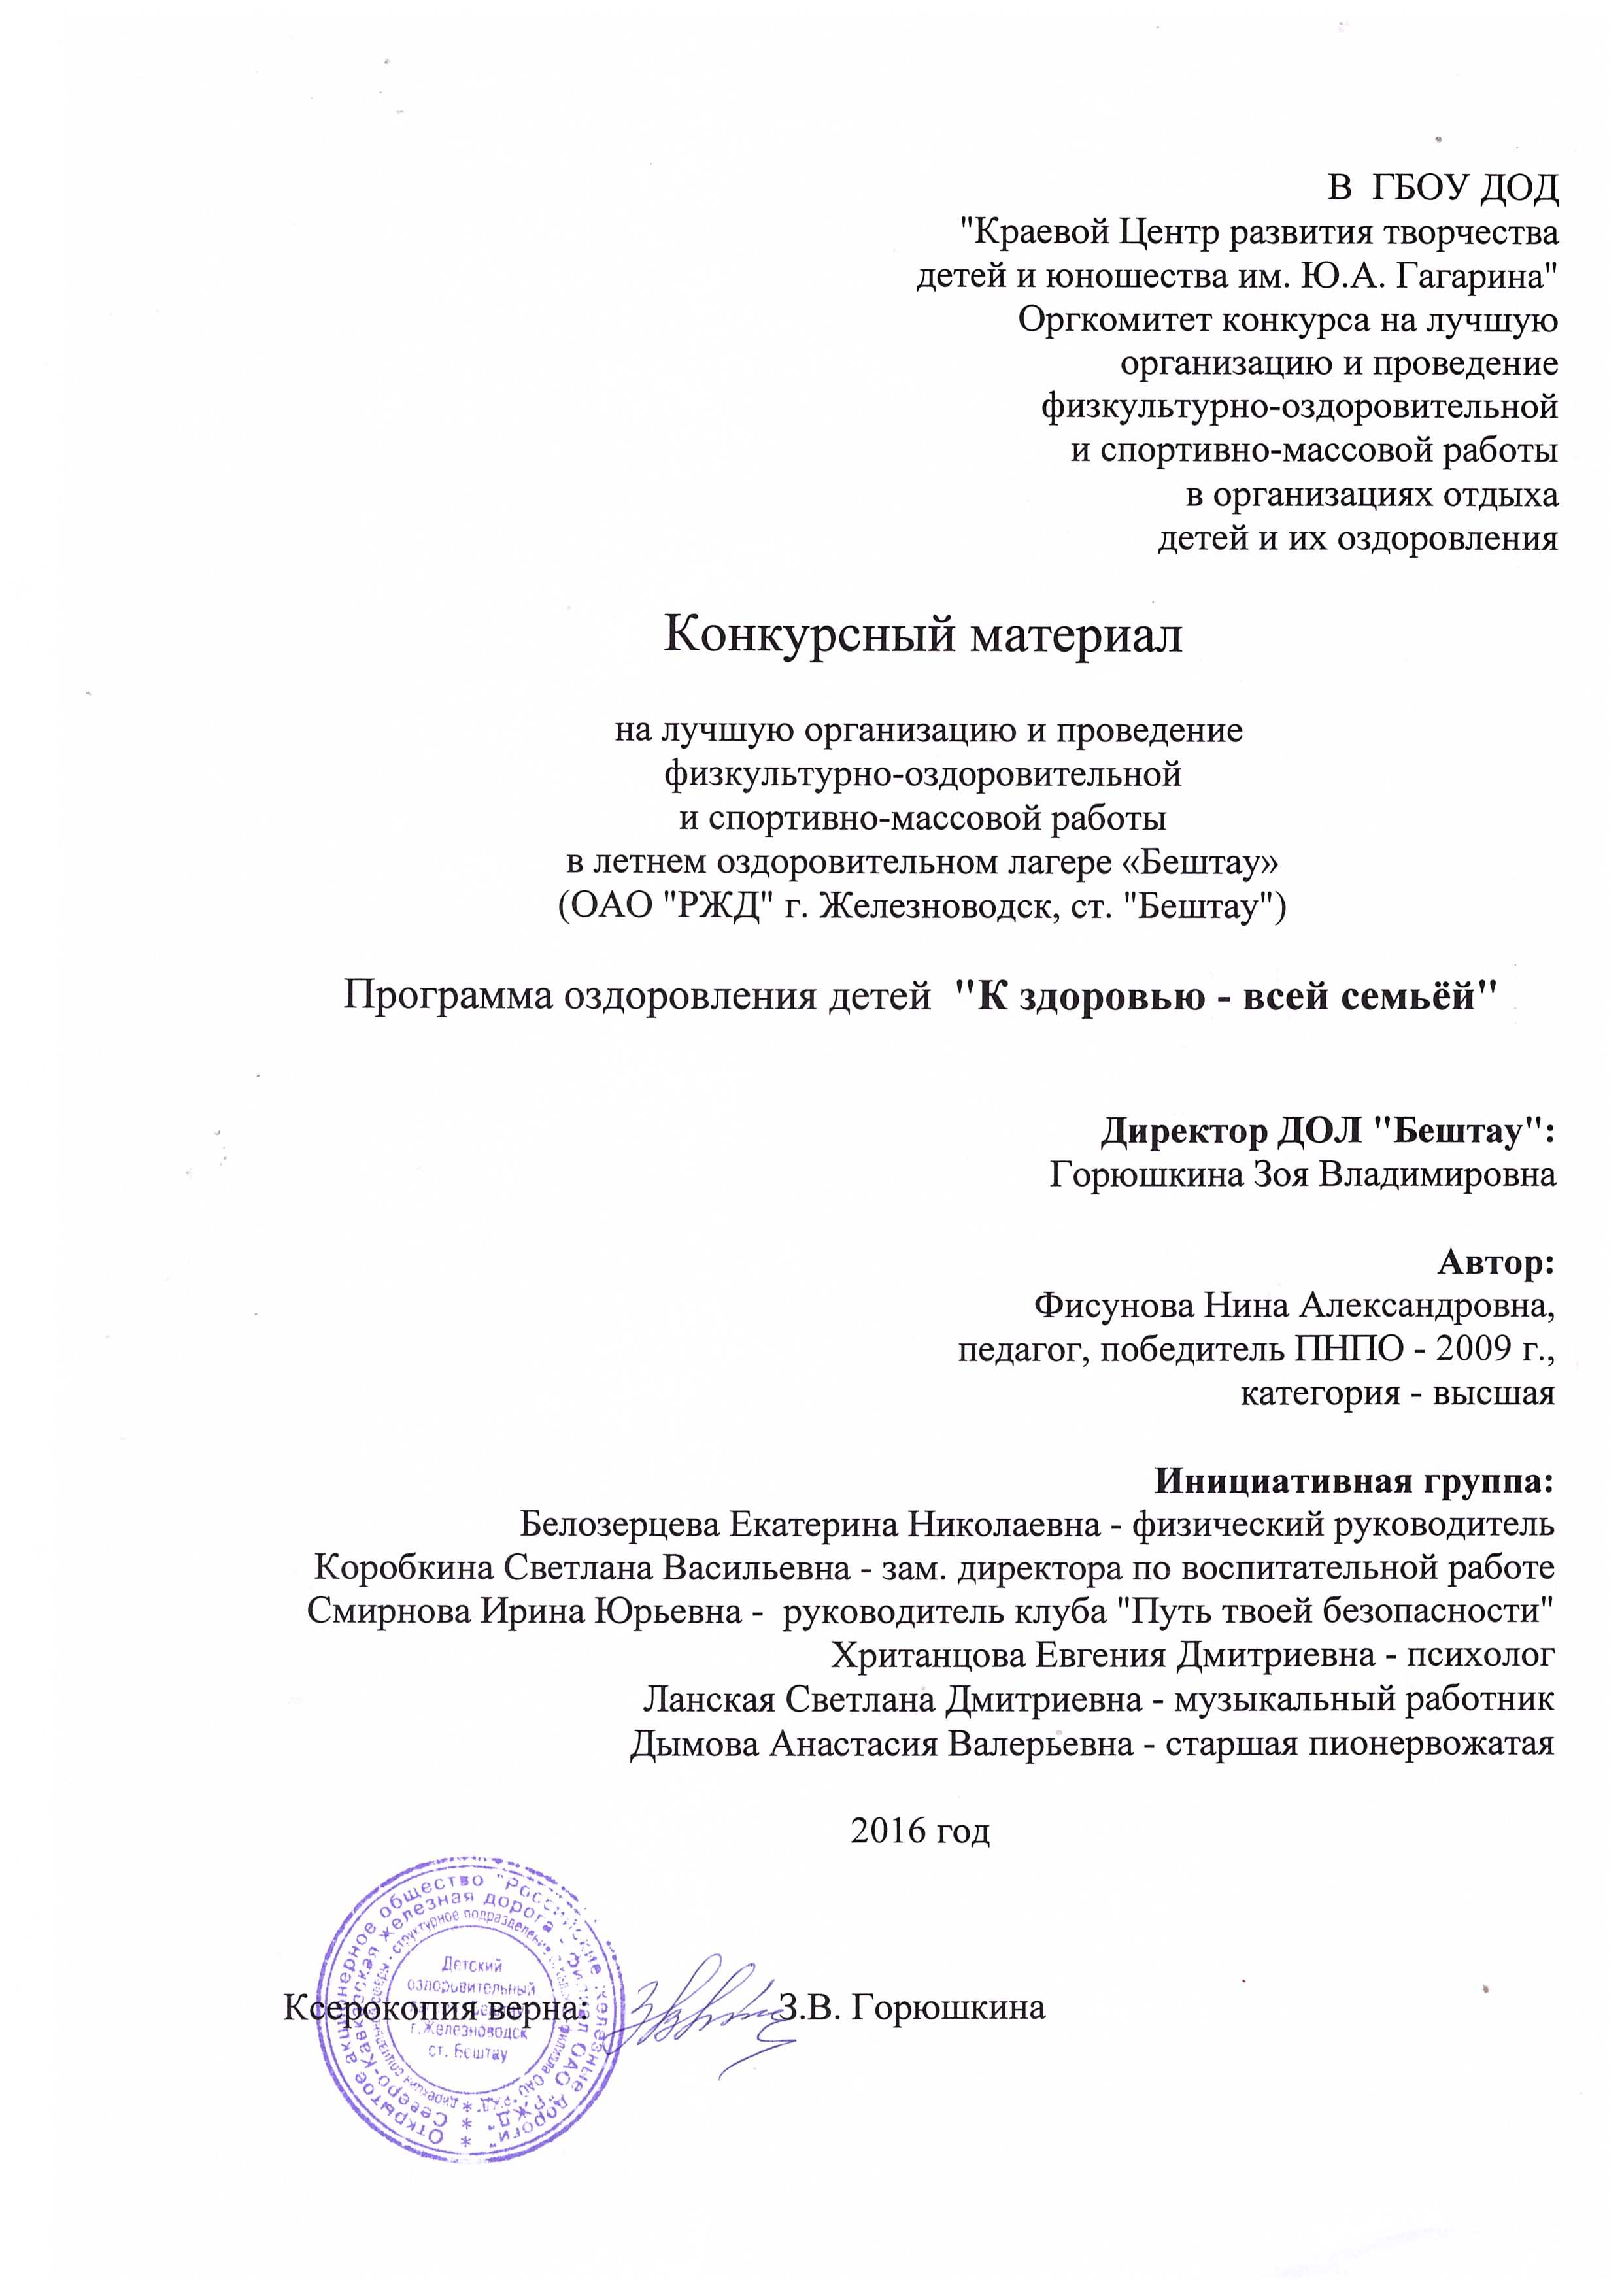 | 1 место в краевом конкурсе на лучшую организацию и проведение физкультурно-оздоровительной и спортивно-массовой работы  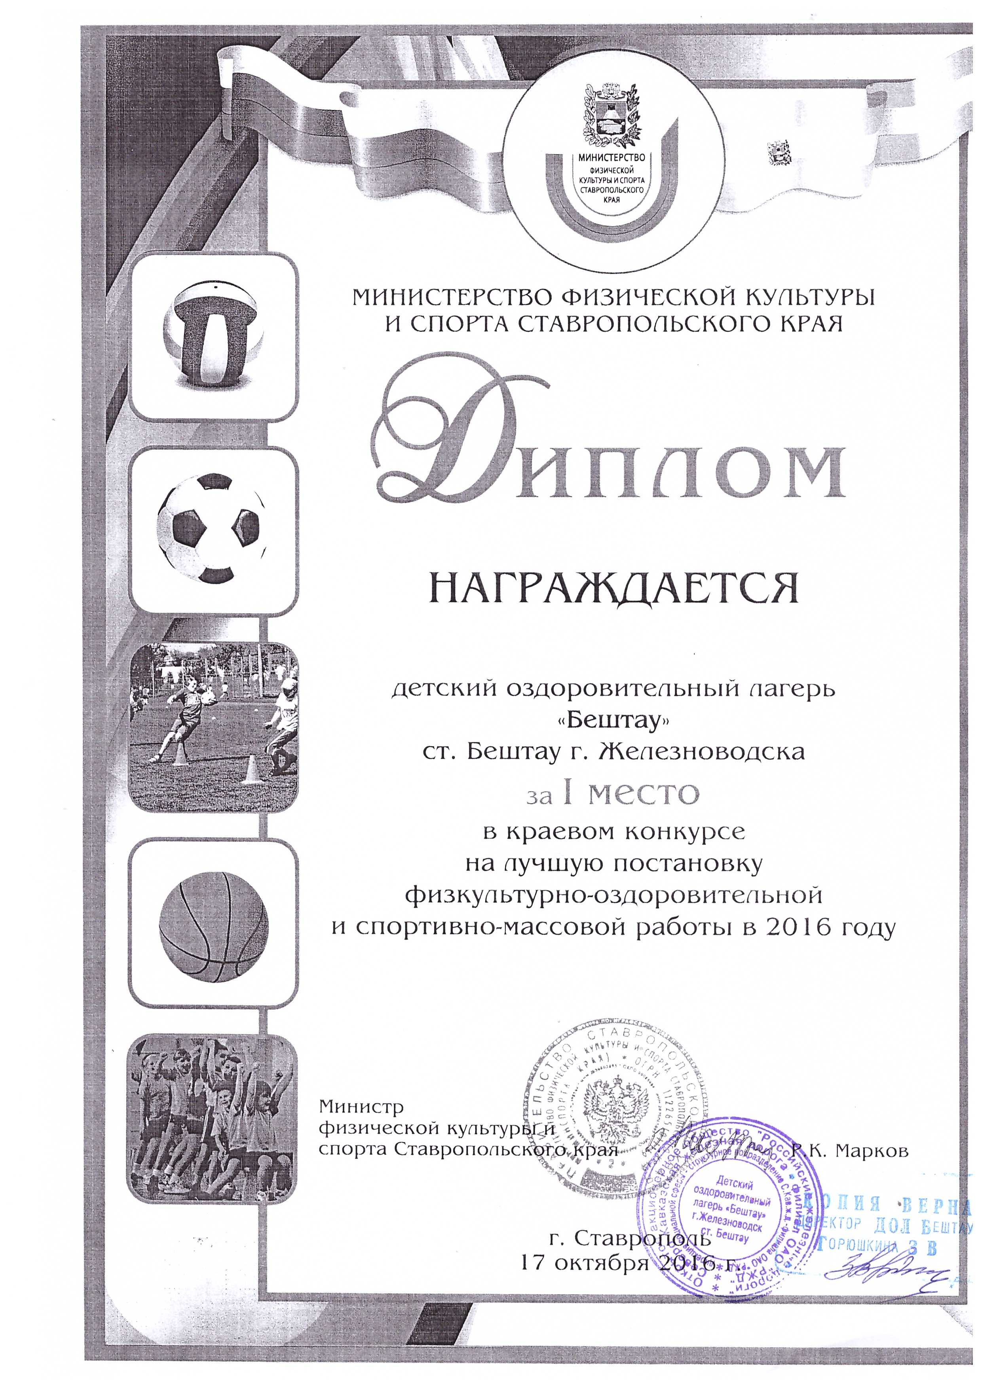  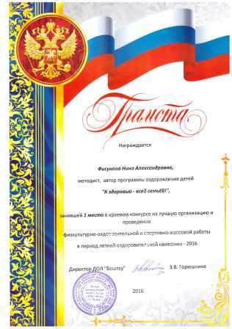
2 | Адаптация программы в условиях школьного лагеря в период летней оздоровительной кампании. | 1 место в муниципальном конкурсе на лучшую постановку профильной смены
3 | Межотраслевое сотрудничество в целях реализации задач проекта  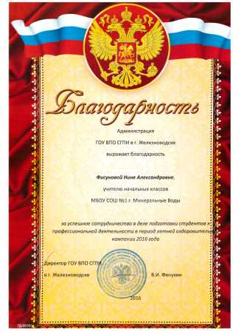 | Грамоты за сотрудничество  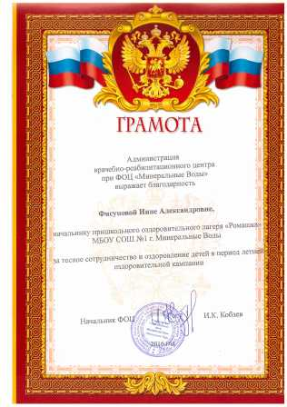

2. Пропаганда деятельности проекта-программы. Публикация в СМИ
№ | Публикация | электронный адрес
1 | Программа оздоровления детей "Три недели в лагере здоровья" | http://nsportal.ru//  node1781421
2 | "Папа, мама, я - спортивная семья!" | http://nsportal.ru//  node1398591
3 | Программа летнего оздоровительного лагеря "К здоровью-всей семьёй!" | http://nsportal.ru//  node2320448
4 | Программа дополнительного образования по секционной работе "Волейбол" | http://nsportal.ru//  node2324006

№ | Название статьи | Место публикации
1 | "Папа, мама, я - спортивная семья!" | газета "Время" (г. Минеральные Воды)
2 | "Звонкое лето" | газета "Минеральные Воды" (г. Минеральные Воды)
3 | "Заработал "Светофор!" | газета "Время" (г. Минеральные Воды)
4 | "А как "зажигали" на дискотеке!" | газета "Время" (г. Минеральные Воды)
5 | "Три недели в лагере здоровья" | газета "Время" (г. Минеральные Воды)

V I. Мониторинг здоровьесбережения детей в результате реализации проекта-программы
Мониторинг заболеваемости учащихся за 2017-2020 годы показывает, что количество детей, болеющих более трех раз, снизилось на 6 %, а не болеющих – повысилось на 16 %.
По результатам проведенного опроса для выявления жалоб учащихся на нарушение здоровья численность учащихся с неблагоприятной динамикой состояния здоровья уменьшается.

основные групы заболеваний | ЛОР-заболевания | заболевания глаз | хирургия (нарушения осанки, плоскостопие) | заболевания ЖКТ
2018- 2019 | 8 | 4 | 10 | 8
2019- 2020 | 5 | 4 | 8 | 4

Мониторинг посещения спортивных секций.

Количество учащихся, занимающихся в спортивных секциях, с 2016 года возросло на 29%.
Год | Количество занимающихся спортом.
2018- 2019 | 10 (38%)
2019- 2020 | 14 (53%)

Динамика в обучении детей плаванию

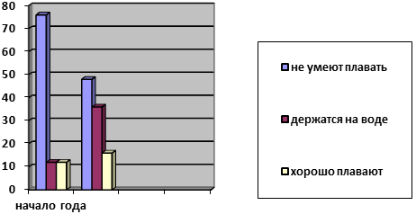
Вывод: снижение заболеваемости у детей стало результатом интеграции проекта-программы в образовательно-воспитательное пространство, пропаганды здорового образа жизни

VII. Предполагаемые результаты

- Изучена необходимость внедрения здоровьесбережения в образовательно-воспитательное пространство и интеграция в условия летней оздоровительной кампании.
- Определены эффективные методы, приёмы для реализации поставленной цели и задач.
- Использованы разнообразные средства образовательно-воспитательного пространства.
- Определена эффективная образовательно-воспитательная среда, направленная на организацию и проведение физкультурно- оздоровительной и спортивно-массовой работы, cпособствующая сохранению и укреплению здоровья детей, нацеленная на здоровый образ жизни и повышение двигательной активности детей.

VIII. Прогнозируемые риски и методы их коррекции

В качестве одного из основных критериев существования проблемы следует рассматривать методы коррекционной деятельности:
- привлечение спонсорских активов,
- педагогическое взаимодействие с Институтом повышения квалификации педагогических работников,
- практикумы;
- мастер-классы по обмену опыта работы.

Список литературы
1. Нормативно-правовая база:
Закон «Об образовании РФ»
Конвенция о правах ребенка, ООН, 1991г.
Всемирная Декларация об обеспечении выживания, защиты и развития детей 30.09.1990г.
Программа «Дети России», Указ Президента № 18.08.94.№ 1996г.
СанПиН «Санитарно-эпидемиологические требования к устройству, содержанию и организации режима работы загородных стационарных учреждений отдыха и оздоровления детей»
Программа ОАО "РЖД" профилактики детского травматизма и внедрения образовательных программ по основам безопасности жизнедеятельности и правил поведения в быту, при ЧС и стихийных бедствиях" Программный образовательный модуль "Путь твоей безопасности"
Рекомендации по профилактике детского травматизма, предупреждению несчастных случаев с детьми в детском оздоровительном лагере.
Инструкции по организации и проведению туристических походов и экскурсий
2. Т.С. Лисицкая, Л.А. Новикова , Примерная программа начального общего образования, 2009 г.
Приложение 1

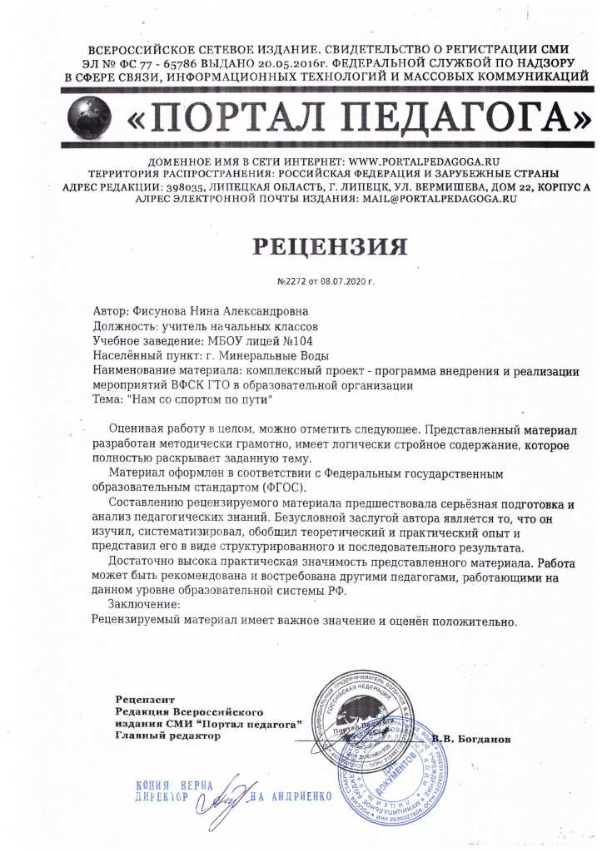

Приложение 2

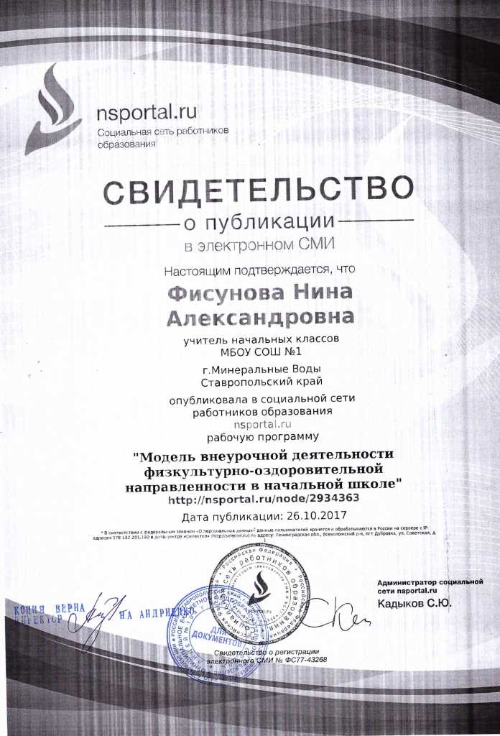
Приложение 3

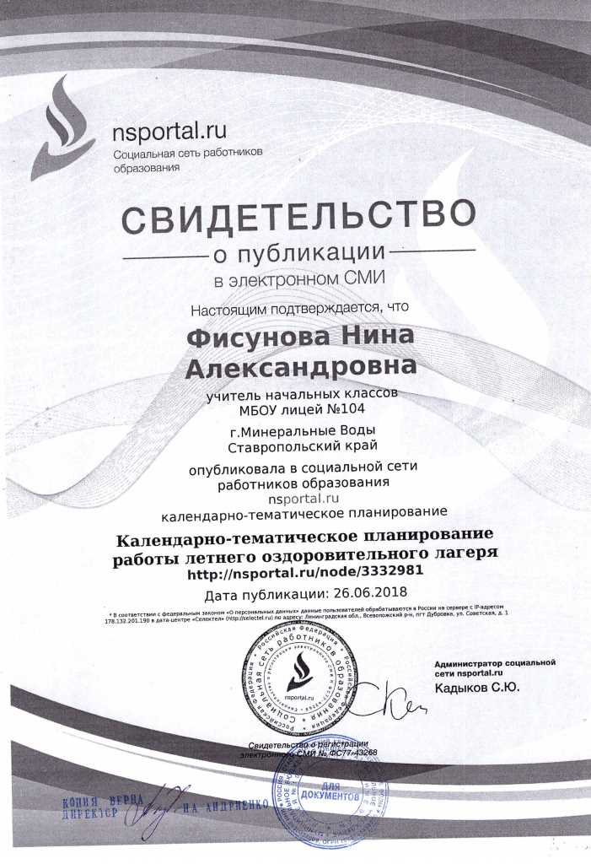

Приложение 4

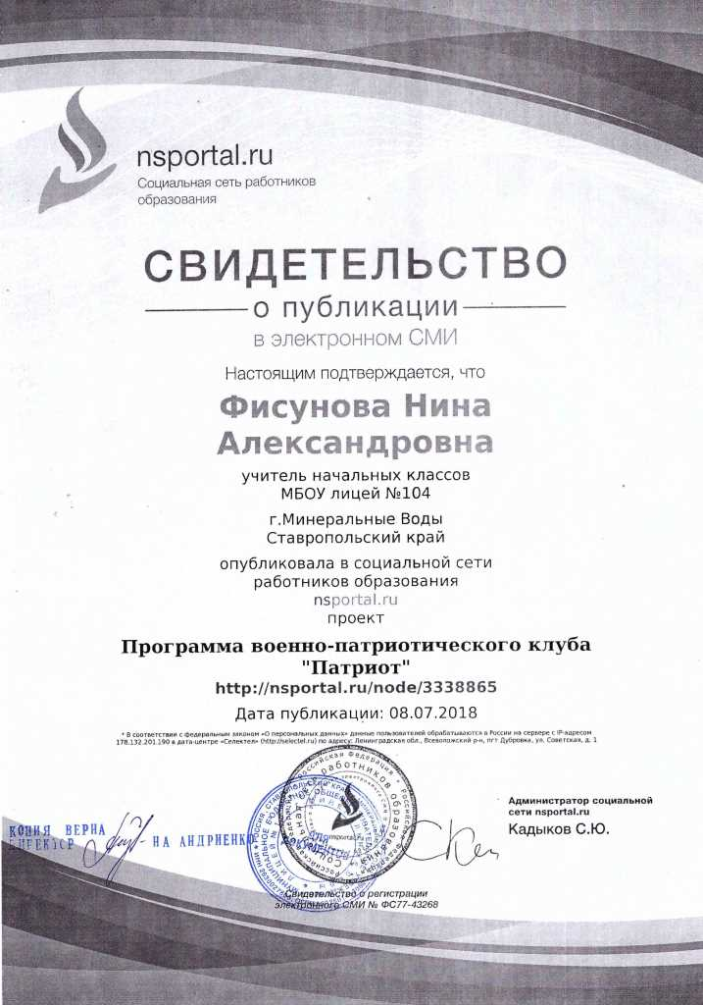

Приложение 5
